T.C
MİLLİ EĞİTİM BAKANLIĞI

YETENEK SINAVI
KİTAPÇIĞI

ŞEHİT PROF.DR. İLHAN VARANK ANADOLU
İMAM HATİP LİSESİ

İZMİR
2023 -2024
DEĞERLİ ADAYLAR,

Şehit Prof. Dr. İlhan Varank Anadolu İmam-Hatip Lisesi ilk olarak 2017-2018 Eğitim-Öğretim Yılında Spor bölümüne öğrenci alımı yapmıştır. Okulumuza öğrenci alımı, Bakanlığımız tarafından belirlenen ve her yıl resmi yazıyla okullara tebliğ edilen temel kural ve hususlara göre yapılmaktadır.

Sınavlar bir bütünlük içerisinde gerçekleştirilecektir. Adaylar elde ettikleri dereceler ve aldıkları puanlara göre okulumuza girmeye hak kazanacaktır. Özel yetenek sınavında tüm adaylar eşit şartlarda yarışacaktır. Sınav tarihlerinde sınavda olmayan hiçbir aday sınava alınmayacaktır.
Sınav komisyonu aksine bir karar almadıkça her türlü hava şartında sınavlar devam
edecektir.
Sınavlar sırasında sınavların yapıldığı tesislere hangi nedenle olursa olsun zarar verenler hakkında işlem yapılacak ve verilen zarar tazmin edilecektir. Sınav sırasında sportmenliğe ve öğrenciliğe uygun olmayan davranışlarda bulunan adaylar, sınav komisyonu tarafından sınav alanından çıkarılacak ve değerlendirmeye alınmayacaklardır.
Sınavımızla ilgili tüm açıklamalar elinizdeki kitapçıkta yer almaktadır. Kitapçığı dikkatle incelediğinizde sınavla ilgili aradığınız her türlü sorunun cevabını bulabilirsiniz.

Tüm Adaylara Başarılar Dilerim.

İlyas DUMAN
Okul Müdürü

MİSYONUMUZ
Sporcu öğrencilerimize gerekli bilgi, beceri, kültürel birikim ve toplumsal sorumluluk bilinci kazandırabilmek; ülkemizin spor alanındaki gelişimine katkı sunmak için varız.

VİZYONUMUZ
Biz; çevremize, şehrimize ve ülkemize spor yoluyla çağdaş ve demokratik değerler kazandırabilen bir eğitim kurumu olmak istiyoruz.

DEĞERLERİMİZ VE İLKELERİMİZ
- Öğrenci merkezli eğitim
- Öncü, lider olmak
- Yenilikçilik
- Özgünlük
- Evrensellik
- Saygıya dayalı ilişkiler
- Paylaşım ve işbirliği
- Başarı (Sportif, akademik, topluma değer katma vb.)
- Süreklilik
- Bilimsellik
- Kalite
- Disiplin
TANIMLAR VE KISALTMALAR
Aday | Yetenek Sınavına girecek öğrenci
Çalışma Takvimi | Yetenek Sınavıyla öğrenci alınan okullara başvuru, sınav, yerleştirme ve sonuçların ilan ile ilgili süreçlerin ve tarihlerin yer aldığı tablo
ÇÖZGER | Çocuklar İçin Özel Gereksinim Raporu
Ek Yerleştirme | Yetenek Sınavı puanı bulunan adayların tekrar Yetenek Sınavı yapılmadan boş kalan kontenjanlara tercihleri doğrultusunda merkezi olarak yerleştirilmesi
e-Okııl Sistemi | Eğitim, öğretim ve yönetimle ilgili iş ve işlemlerin elektronik ortamda yürütüldüğü ve bilgilerin muhafaza edildiği sistemi
Komisyon | Yetenek Sınavının uygulanması ve adayların değerlendirilmesi amacıyla okul müdürünün başkanlığında sınav yapılan okullarda kurulan komisyonu
Merkezi Yerleştirme | Yetenek Smavı sonucunda başanlı olanların ilgili okullara Bakanlıkça yerleştirilmesi
OBP | Ortaokul 5, 6, 7 ve 8 inci sınıflarının Yıl Sonu Başarı Puanları aritmetik ortalaması
Yetenek Sınavı | Güzel sanatlar liseleri ve spor liseleri ile mûsikî, geleneksel ve çağdaş görsel sanatlar ve spor projesi/prograrm uygulayan Anadolu imam hatip liselerinin 9 uncu sınıflarına öğrenci almak için yapılan sınavı
Yetenek Sınavı Puanı | Yetenek Sınavından alınan puanı
Yönetmelik | Millî Eğitim Bakanlığı Ortaöğretim Kurumlan Yönetmeliği
YP | OBP’ nin %30’ u ile Yetenek Sınavı Puanının %70’ inin alınarak toplanmasıyla elde edilen puanı

YETENEK SINAVI İLE ÖĞRENCİ ALAN OKULLARA BAŞVURU, SINAVIN UYGULANMASI
VE SONUÇLARIN İLANI İLE İLGİLİ ÇALIŞMA TAKVİMİ
*Yetenek Sınavı ile ilgili süreçler e-Okul Sistemi üzerinden gerçekleştirilecektir.

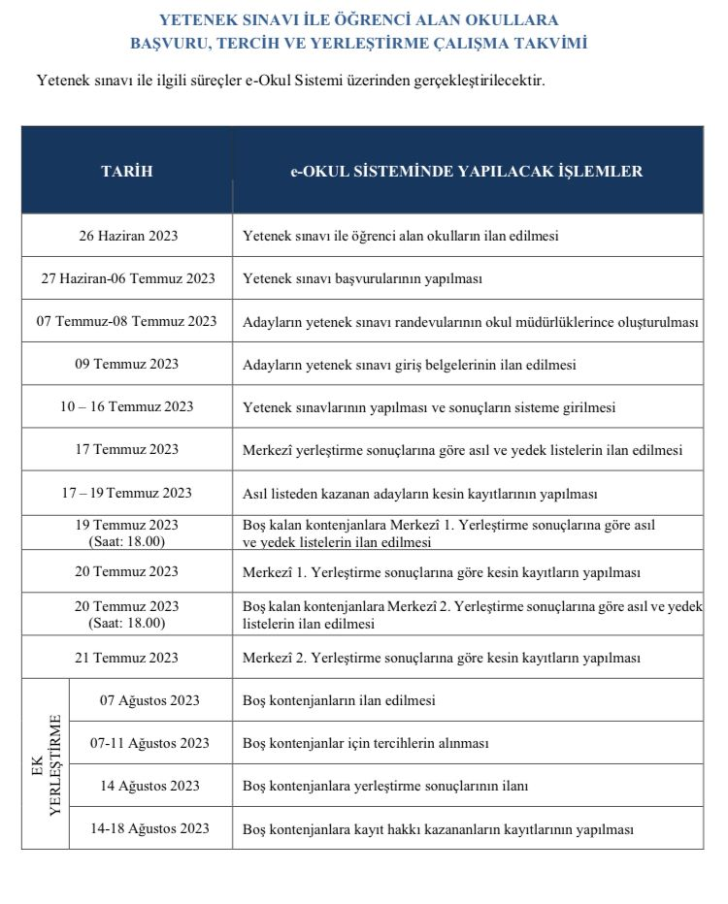

- GENEL AÇIKLAMALAR
Bu kılavuz, 7 Eylül 2013 tarihli ve 28758 sayılı Resmî Gazete’de yayımlanan Millî Eğitim Bakanlığı Ortaöğretim Kurumları Yönetmeliği’nin 20, 25 ve 39 uncu Maddeleri hükümlerine göre, spor liselerinin 9 uncu sınıflarına öğrenci alımı ile ilgili usul ve esasları belirlemek için hazırlanmıştır.
Spor lisesi programı uygulayan Proje liseleri öğrencilere beden eğitimi ve spor alanında temel bilgi ve beceriler kazandırarak, beden eğitimi ve spor alanında nitelikli insan yetiştirilmesinde kaynaklık etmek amacıyla açılan, öğretim süresi 4 yıl olan okullardır.
Spor Lisesi Programı Uygulayan Proje Liseleri Yetenek Sınavı Puanına göre öğrenci alır.
Ortaokulu, imam hatip ortaokulu veya bünyesinde özel ilköğretim programı uygulanan Araştırma, Geliştirme, Eğitim ve Uygulama Merkezi’ni 2022-2023 eğitim ve öğretim yılında bitiren öğrenciler bu okullara başvuru yapabilir.
Spor lisesi programı uygulayan proje liselerinde bireysel ve takım sporları ile ilgili eğitim verilebildiği gibi voleybol, futbol, güreş, basketbol gibi belirli bir tema üzerinde de eğitim verilebilmektedir. Yeni yapılan düzenlemeyle spor lisesi programı uygulayan proje okullarından mezun olan öğrencilere 1. Kademe Antrenörlük (yardımcı antrenör) Belgesi verilecektir.
Yetenek Sınavı ile öğrenci alınan okulların başvuru süreci Ortaöğretime Geçiş Tercih ve Yerleştirme işlemleri başlamadan önce tamamlanacaktır. Bu okullara kesin kaydı yapılan adaylar diğer okul türlerini tercih edemeyecektir. Ancak, adaylar Yetenek Sınavı sonucuna göre kayıt yaptırdığı okuldaki kaydını iptal ettirmesi durumunda başka okul türleri için tercih yapabileceklerdir.
MEB 8383 Mobil Bilgi Servisi üyelerine, Yetenek Sınavı süreçlerinde Kısa Mesaj Servisi (SMS) ile de bilgilendirme yapılabilecektir.

- GENÇLİK VE SPOR BAKANLIĞI İLE MİLLÎ EĞİTİM BAKANLIĞI ARASINDA İŞBİRLİĞİ PROTOKOLÜ
Protokol kapsamında her iki Bakanlığa ait okul/kurum ve spor tesisleri; resmi spor yarışmaları, gençlik etkinlikleri ve antrenman amaçlı çalışmalar, sosyal ve kültürel faaliyetler, sportif etkinlikler ile tören ve kutlamalar için ücretsiz olarak kullanıma açılmıştır. Yapılacak Yetenek Sınavlarında sosyal mesafeleri arttırarak daha geniş alanları kullanabilmek amacıyla Gençlik ve Spor İl Müdürlükleri ile koordineli bir şekilde çalışılarak tesislerin ortak kullanılması sağlanacaktır.
Spor lisesi programından mezun olanlarda 1. Kademe Antrenörlük (yardımcı antrenör) hakkını sağlayacak belge verilecektir. Öğrencilerin 1. Kademe Antrenörlük Belgesi için Gençlik ve Spor Bakanlığı koordinesinde eğitim almaları noktasında rehberlik sağlanacaktır.
- YETENEK SINAVIYLA ÖĞRENCİ ALACAK OKULLARIN İLANI
Yetenek Sınavı ile öğrenci alan okullarla ilgili listeler Kılavuzda yer alan Çalışma Takvimine göre e-Okul Sisteminden yayımlanır. İlan edilen listelerde okulların ili, ilçesi, adı, adresi, pansiyonu olup olmadığı, okulda bulunan bölümler ve kontenjan bilgisi yer alır. Okulun pansiyonu varsa boş kontenjanı ve müracaatlar konusunda okul yönetiminden mutlaka bilgi alınmalıdır.
- KONTENJAN BELİRLEME İŞLEMLERİ
2023-2024 Eğitim-öğretim yılında spor lisesi programı uygulayan proje liselerinin 9 uncu sınıflarına alınacak öğrenci kontenjanları Çalışma Takviminde belirlenen tarihler arasında okul müdürlüklerince kontrol edilerek gerekiyorsa e-Okul Sistemi üzerinden güncellenecektir.
Spor programı uygulayan proje liselerinde bir şubeye alınacak erkek öğrenci sayısı 60’dır. Ancak sınıf tekrar edenler, yargı kararına bağlı gelenler ile Öğrenci Yerleştirme ve Nakil Komisyonunca yerleştirilen ve nakilleri yapılan öğrenciler de dâhil olmak üzere şube öğrenci sayısı ………’yı geçemez.

- BAŞVURU İŞLEMLERİ
Yetenek Sınavına girmek için başvurular Çalışma Takviminde belirtilen tarihler arasında veli tarafından bireysel olarak yapılacaktır. Ancak veliler EK-1 Formunu doldurulup imzalı olarak okul idaresine verilmesi durumunda da veli adına okul idaresince bireysel başvuru yapılabilecektir.
Başvuru sırasında;
- Adaylar Yetenek Sınavına girmek için istedikleri farklı okul türlerinden (güzel sanatlar liseleri, spor liseleri ile mûsikî, geleneksel ve çağdaş görsel sanatlar ve spor projesi/programı uygulayan Anadolu imam hatip liseleri) en fazla 2 (iki) okul seçebilecektir. 2 (iki) den fazla okul için müracaat eden adayların başvuruları geçersiz sayılacaktır.
- Özel eğitim ihtiyacı olan tam zamanlı kaynaştırma/bütünleştirme yoluyla eğitim alacak, geçerli “Engelli Sağlık Kurulu Raporu” ve ortaöğretim kademesine yönelik “Özel Eğitim Değerlendirme Kurulu Raporu” ya da “ÇÖZGER” sahibi adaylar Yetenek Sınavına belgeleriyle birlikte geleceklerdir.
- Sporcu özgeçmişi bulunan adaylar durumlarını ilgili federasyonlardan ya da gençlik ve spor il/ilçe müdürlüklerinden aldıkları belgelerle ibraz edecektir.
- Adaylar, Yetenek Sınavına girmelerine engel teşkil edebilecek bir sağlık sorunlarının olup olmadığını başvuru sırasında mutlaka bildirecektir. Bildirilmeyen sağlık sorunları ile ilgili sorumluluk öğrenci velisine aittir.

- SINAV GİRİŞ YERİ BELGESİ
Başvuru süreci tamamlandığında okul müdürlükleri; başvuru yapan adayların sınav tarihi ve saati bilgilerini her aday için ayrı ayrı belirleyerek e-Okul Sistemine gireceklerdir. Adaylar, e- Okul Sistemine Çalışma Takviminde belirtilen tarihte girerek, sınava girecekleri okuldaki Yetenek Sınavı tarihi ve saatini öğreneceklerdir (Ek-2).
Adaylar kendilerine bildirilen tarihte sınava girmek zorundadırlar, bu tarihte sınava girmeyen adaylar sınava giriş hakkını kaybedeceklerdir. Ancak, mücbir sebebini (yakınlarından birisinin ölümü, kaza geçirme, hastalık,..,vb.) belgelendirenler okul müdürlüğünce değerlendirilebilecektir.

- YETENEK SINAVININ UYGULANMASI
Adaylar, e-Okul Sisteminden öğrendikleri tarihte yetenek sınavına gireceklerdir.
Yetenek Sınava girecek adaylar eşofman ve spor ayakkabıları ile sınava alınacaktır.
Özel eğitim ihtiyacı olan tam zamanlı kaynaştırma/bütünleştirme yoluyla eğitim alacak, geçerli “Engelli Sağlık Kurulu Raporu” ve ortaöğretim kademesine yönelik “Özel Eğitim Değerlendirme Kurulu Raporu” ya da “ÇÖZGER” sahibi adaylar bu Kılavuzda belirtilen usul ve esaslara göre kendi aralarında beceri/Yetenek Sınavına alınarak sıralama yapılacaktır.
Sınav parkurlarında imkanlar dahilinde dijital fotoselli süre ölçer, kronometre kullanılacak ve video kayıtları alınacaktır.
Tüm sınavlar için adaylar sınava, okulumuzun vereceği Şehit Prof. Dr. İlhan Varank A.İ.H Lisesi baskılı tişörtleri giyerek ve aday numaralarını göğüslerine takarak gireceklerdir. Bunun dışında herhangi bir reklam, tanıtım vb. baskılı spor giysileri ile sınava kesinlikle alınmayacaklardır.
Belgelerde sahtecilik yaptıkları anlaşılan adaylar sınava alınmayacaklardır ve sınavı yapılan adayların sınavları iptal edilecektir.
Yapılacak tüm duyuruların okulumuz internet sitemizden takip edilmesi zorunludur. Aksi durumlarda sorumluluk tamamen adayın kendisinde olacaktır.
http://karsiyakaihl.meb.k12.tr/

Okul müdürlükleri Yetenek Sınavına gelen adaylara, kesin kayıt hakkı kazanmaları durumunda kayıt için gerekli olan belgelerle ilgili bilgilendirme yapacaktır. Adaylardan istenen bilgi ve belgelerin kesin kayıt için geldiklerinde getirilmemesi durumunda kesin kayıtları yapılmayacaktır.
Yetenek Sınavları tamamlandıktan sonra okul müdürlüklerince öğrencilerin Yetenek Sınavından elde ettikleri puanlar Çalışma Programında belirtilen süre içinde e-Okul Sistemine işlenecektir.
- BAŞARININ DEĞERLENDİRİLMESİ
Değerlendirmeler, Sınav Değerlendirme Ölçütlerine Ait Çizelge Ek.6-7 doğrultusunda yapılacaktır.
Sporcu özgeçmişi değerlendirilirken birden fazla kategoride derecesi bulunan adayların en yüksek puanı aldığı kategori değerlendirilecektir.
Sporcu özgeçmişi bulunan adaylar durumlarını ilgili federasyonlardan ya da gençlik ve spor il/ilçe müdürlüklerinden aldıkları belgelerle Yetenek Sınavına girmeden ibraz edecektir.
Yetenek Sınavında 50 (elli) ve üzerinde puan alan adaylar başarılı sayılacaktır ve Yerleştirme Puanı (YP) hesaplanacaktır.
- YERLEŞTİRME İŞLEMLERİ
Yetenek Sınavı Puanının %70’i ve OBP’ nin %30’ unu toplamak suretiyle elde edilecek Yerleştirme Puanı merkezi olarak 100 (yüz) puan üzerinden hesaplanacaktır.
En yüksek YP puanından aşağıya doğru yapılan sıralamaya göre bölümler bazında belirlenen kontenjan kadar aday yerleştirilerek kayıt hakkı kazanacaktır.
Bakanlıkça yapılacak merkezi yerleştirme işleminde, aday Yetenek Sınavına girdiği okul/okullardan birisine yerleştirilecektir. Kayıt hakkı kazanamayan adaylar daha sonra Ek Yerleştirme için en fazla 5 (beş) okul için tercihte bulunabilecektir.
İlköğretim programını tamamlayan özel eğitim ihtiyacı olan öğrencilerden tam zamanlı kaynaştırma/bütünleştirme yoluyla eğitim alacak adayların, geçerli “Engelli Sağlık Kurulu Raporu” ve ortaöğretim kademesine yönelik “Özel Eğitim Değerlendirme Kurulu Raporu” ya da “ÇÖZGER” doğrultusunda engel durumu ve özellikleri dikkate alınarak Özel Eğitim Hizmetleri Yönetmeliğinin ilgili hükümleri çerçevesinde her bir şubede 2 (iki) adayı geçmeyecek şekilde mevcut kontenjana dahil edilmeden merkezi olarak yerleştirilecektir.
6458 sayılı Yabancılar ve Uluslararası Koruma Kanunu’nun 91'inci maddesi ve bu maddeye dayanılarak çıkarılan 13/10/2014 tarihli ve 2014/6883 sayılı Geçici Koruma Yönetmeliği kapsamında olan adaylar, okulun ilan edilen kontenjanı dışında her şubede 2 (iki) adayı geçmeyecek şekilde merkezi olarak yerleştirilecektir.

Merkezi olarak yapılan yerleştirmeler haricinde Yönetmelik kapsamında kurulan Öğrenci Yerleştirme ve Nakil Komisyonlarınca ayrıca yerleştirme yapılmayacaktır.
Ek Yerleştirme işlemleri de aynı esaslara göre yapılacaktır.
- SONUÇLARIN İLANI
Merkezi olarak yapılacak yerleştirme işleminden sonra kayıt hakkı kazanan adaylar Çalışma Takviminde belirtilen tarihte e-Okul Sisteminden ilan edilecektir. Adaylara ayrıca bir bildirim yapılmayacaktır.
- KAYITLARIN YAPILMASI
Merkezi Yerleştirme sonucunda kayıt hakkı kazanan adaylar, okul müdürlüklerince kendilerinden istenen belgelerle birlikte kayıt yaptıracakları okula gelerek Çalışma Takviminde bildirilen süre içinde kesin kayıtlarını yaptıracaklardır. Süresi içinde kesin kaydını yaptırmayan adaylar kayıt haklarını kaybedecek bu suretle boşalan kontenjanlar Ek Yerleştirmede değerlendirilecektir.
Kesin kayıt işlemleri okul müdürlüklerince mutlaka e-Okul Sisteminde yapılacaktır. Bilgileri işlenmeyen adaylar kesin kayıt hakkını kaybedeceklerdir. Adaylar kesin kayıtlarının yapılıp yapılmadığını e-Okul Sisteminden takip edebileceklerdir.
Yetenek Sınavı sonucunda kesin kayıtlarını yaptıran adaylar Ortaöğretime Geçiş Tercih ve Yerleştirme İşlemleri sırasında tercih yapamayacaklardır. Ancak, haklarından vazgeçerek tercih yapmak istemeleri durumunda kayıt yaptırdıkları okula başvurarak kayıtlarını iptal ettirmeleri gereklidir.
- EK YERLEŞTİRME
Kayıtlar yapıldıktan sonra kesin kaydını yaptırmayan, kayıt yaptırdığı halde vazgeçerek iptal ettiren, e-Okul Sistemine kaydı işlenmeyen, yeterli başvuru olmamasından dolayı kontenjanı dolmayan okullarda boş kalan kontenjanlar için Çalışma Takviminde bildirilen tarihlerde Ek Yerleştirme yapılacaktır.
Ek yerleştirme için en fazla 5 (beş) okul tercihinde bulunabileceklerdir.
Yetenek Sınavı sonucunda bir okula kayıt yaptıran adaylar ek yerleştirme için başvuru yapamayacaktır.
Aday, Yetenek Sınavına girdiği programa uygun okulları tercih edebilecektir.
Tematik program uygulanan spor liselerine sadece kendilerinde Yetenek Sınavına giren öğrenciler arasından yerleştirme yapılacaktır.

12.1.Boş Kontenjanların İlanı
Boş kalan kontenjanlar e-Okul Sisteminde Çalışma Takviminde bildirilen tarihlerde ilan edilecektir.
  - Boş Kontenjanlar İçin Tercihlerin Alınması
Herhangi bir okula yerleşemeyen ve Yetenek Sınavında başarılı olan adaylar istemeleri halinde yeniden Yetenek Sınavına girmeden mevcut puanlarıyla boş kontenjanı olan aynı türdeki diğer okullar için en fazla 5 (beş) tercih yapabileceklerdir. Tercihler, Çalışma Takviminde belirtilen tarihler arasında Bu Kılavuzda açıklanan usullerle bireysel olarak yapılacaktır (Ek-1A).
  - Boş Kontenjanlara Yerleştirme ve Sonuçlarının İlanı
Adaylar yaptıkları tercihler doğrultusunda boş kontenjanlara yerleştirilirken, öncelikli olarak Yetenek Sınavına girdiği okullardaki boş kontenjanlara, bu okullarda boş kontenjan olmaması durumunda YP ve tercih sıralarına göre diğer okullara merkezi olarak yerleştirilecektir. Kayıt hakkı kazanan adaylara sonuçlar, e-Okul Sisteminden Çalışma Takviminde belirtilen tarihte ilan edilecektir.
  - Boş Kontenjanlara Kayıt
Adaylar Çalışma Takviminde belirtilen sürede ilgili okul müdürlüğüne başvuru yaparak kayıtlarını yaptıracak ve kayıt yaptıranların bilgileri e-Okul Sisteme işlenecektir. Süresi içerisinde kayıtlarını yaptırmayan adaylar haklarını kaybedecektir.
- DİĞER OKULLARDAN NAKİL YOLUYLA GEÇİŞ
Yönetmeliğin 39 uncu maddesine göre Yetenek Sınavı ile öğrenci alınan okullara kendi türlerinden sadece aynı alan/bölüm arasında her sınıf seviyesinde öğrenci nakli yapılır.
Spor liselerinde açık kontenjan bulunması hâlinde, sadece diğer ortaöğretim kurumlarının hazırlık, 9 ve 10 uncu sınıflarından kılavuzda belirlenen esaslara göre eylül ve ekim aylarının son haftasında yapılacak Yetenek Sınavı ile öğrenci geçişi yapılabilir. Yapılacak Yetenek Sınavı başvuruları ilgili okul müdürlükleri tarafından yürütülür. Başvuran adayların Yetenek Sınavı puanı bulunması durumunda tekrar Yetenek Sınavı yapılmaz. Ancak puanını yükseltmek isteyen ya da daha önceden puanı olmayan adaylar için Yetenek Sınavı yapılabilir.

Ortaöğretim kurumlarının 9 uncu ve 10 uncu sınıflarında öğrenim gören millî sporcu unvanını kazanmış öğrenciler ile Türkiye olimpik hazırlık merkezleri ve sporcu eğitim merkezlerinde kayıtlı sporcu öğrencilerin bu durumlarını belgelendirmeleri kaydıyla yetenek komisyonu kurulmadan, ilgili okul öğretmenlerince yapılacak değerlendirme sonucunda, okullara her şube bazında ikişer kontenjan kullanılarak 1 Ekim - 31 Aralık tarihleri arasında nakilleri yapılır.
BU TARIHTEN SONRA DİĞER ORTAÖĞRETİM KURUMLARINDAN ÖĞRENCİ NAKLI VE GEÇİŞİ YAPILMAZ.
- YETENEK SINAVI ÖN KAYITLARI İÇİN GEREKLİ EVRAKLAR

- NÜFUS CÜZDAN FOTOKOPİSİ

- 2 ADET FOTOĞRAF

- BAŞVURU DİLEKÇESİ, VELİ SAĞLIK TAAHHÜT BEYANI (Okuldan Temin Edilecek)

- TAAHHÜT BELGESİ (Okuldan Temin Edilecek)

- ADAYIN SPORCU GEÇMİŞİ VARSA GENÇLİK VE SPOR İL MÜDÜRLÜĞÜ VEYA İLGİLİ FEDERASYON ONAYLI SPOR GEÇMİŞİNİ GÖSTEREN BELGE (Adaylar Sporcu özgeçmişine ilişkin onaylı belgelerini aday kayıt başvurularının son günü olan 11.07.2023 tarihine kadar kayıt kabul komisyonuna elden teslim etmek zorundadır. Adaylar Yetenek Sınavına girmeden belgeleri ibraz etmek zorundadır. Sonra gelen belgeler dikkate alınmayacaktır. Bu gecikmelerden kurumumuz sorumlu değildir.)

6. 250 TL SINAV GİDERLERİ(KAMERA , FOTOSEL... vb) İÇİN BANKAYA YATIRLDIĞINA DAİR DEKONT EVRAKLARA EKLENECEKTİR. DEKONTA ÖĞRENCİNİN ADI SOYADI VE TC KİMLİK NUMARASI YAZILACAKTIR.

HESAP ADI : ŞEHİT PROF. DR. İLHAN VARANK A.İ.H.L OKUL AİLE BİRLİĞİ HESABI

BANKA ADI : VAKIFBANK- KARŞIYAKA -ŞEMİKLER ŞUBESİ
IBAN NUMARASI : TR 30 0001 5001 5800 7300 3265 87

15. İTİRAZLAR

Velilerin, itirazlarını 14 Temmuz 2023 tarihleri arasında mesai saatleri içerisinde yapmaları gerekmektedir. İtiraz edecek olan adaylar;
VAKIFBANK- KARŞIYAKA -ŞEMİKLER ŞUBESİ - OKUL AİLE BİRLİĞİ HESABI
NO: TR30 0001 5001 5800 7300 3265 87 nolu hesaba 400 TL yatırarak mesai bitimine kadar dekont ve itirazı bildiren dilekçe ile beraber Okul Müdürlüğüne başvuracaklardır. İtirazlarında haklı bulunan adaylara ödedikleri bedel iade edilecek, itirazları geçersiz sayılan adaylardan alınan ücretler iade edilmeyecektir.

SINAV KOMİSYONU SINAVLARDAN ÖNCE VEYA SINAVLAR SIRASINDA, SINAVLA İLGİLİ HER TÜRLÜ DEĞİŞİKLİĞİ YAPMA VE SINAV KILAVUZU HAZIRLANIRKEN SEHVEN YAPILMIŞ OLABİLECEK HER TÜRLÜ HATAYI DÜZELTME, KILAVUZDA BELİRTİLMEMİŞ VEYA SONRADAN OLUŞABİLECEK HER KONUDA KARAR ALMA VE UYGULAMA YETKİSİNE SAHİPTİR.

2023-2024 EĞİTİM-ÖĞRETİM YILI
ŞEHİT PROF. DR. İLHAN VARANK ANADOLU İMAM HATİP LİSESİ
ÖĞRENCİ SEÇME SINAVI ESASLARI
EK-7
SPOR LİSESÎ SINAV DEĞERLENDİRME ÖLÇÜTLERİ ÇİZELGESİ
YETENEK SINAVININ BELİRLEYİCİLERİ |  |  | YETENEK SINAV  PLANI | YERLEŞTİRME PUANININ BELİRLEYİCİLERİ |  | YERLEŞTİRME PUANI
1-Fiziksel uygunluk | Yapılacak olan testler | 70 Puan |  | Yetenek Sınav puanının % 70’i | Ortaokul başarı puanın % 30’u
a- Esneklik | Uzan-eriş testi yatay veya dikey biçimde | 10
b- Dayanıklılık | 20 m. mekik testi veya 800 m. kız, 1200 m. erkek koşu testi | 15
c-Koordinasyon | Farklı motor özelliklerini test eden istasyonlardan oluşur | 45
ç-Çabukluk ve Hız | 20, 30 veya 60 m sürat testi | 15
d-Kuvvet | Durarak dikey sıçrama veya durarak uzun atlama testi | 10
2-Ritim |  | 15 Puan
3-Sporcu Geçmişi |  | 15 Puan
a-Takım Sporları | Millî sporcu Türkiye şampiyonası 1-4. | 15 Puan
 | Türkiye şampiyonası 1.  Türkiye şampiyonası 2.  Türkiye şampiyonası 3.  Türkiye şampiyonası 4. | 13 Puan  12 Puan  11 Puan  10 Puan
 | Türkiye şampiyonası 5-8. | 9 Puan
 | *Grup 1. | 7 Puan
 | İl 1.  İl 2.  İl 3.  İl 4. | 5 Puan  4 Puan  3 Puan  2 Puan
b- Bireysel Sporlar | Millî sporcu Türkiye şampiyonası 1-4. | 15 Puan
 | Türkiye şampiyonası 1.  Türkiye şampiyonası 2.  Türkiye şampiyonası 3.  Türkiye şampiyonası 4. | 13 Puan  12 Puan  11 Puan  10 Puan
 | Türkiye şampiyonası 5-10. | 9 Puan
 | *Grup 1. | 7 Puan
 | İl 1.  İl 2.  İl 3.  İl 4. | 5 Puan  4 Puan  3 Puan  2 Puan

AÇIKLAMALAR:
Fiziksel uygunluk testlerinden koordinasyon testi bütün sınavlarda uygulanmak zorundadır. Bu testle birlikte toplam üç testin uygulamnası gerekmektedir. Komisyon bu testlerden hem dayanıklıhk-çabukluk ve hız testlerinden birisini hem de esneklik ve kuvvet testlerinden birisini seçmek zorundadır ( Tematik Spor Liseleri Branşlarına göre Koordinasyon Parkurunu Düzenleyebilirler).
2- Sporcu özgeçmişi değerlendirilirken birden fazla kategoride derecesi bulunan adayların en yüksek puanı aldığı kategori değerlendirilecektir.
3- Sporcu özgeçmişinde adaylar durumlarını İlgili Federasyonlardan veya Gençlik ve Spor İl/llçe Müdürlüklerinden belgelendirmesi gerekmektedir ( 1 ematik Spor Liselerinde ise kendi alanlarındaki sporcu özgeçmişi belgeleri değerlendirilecektir).
* Grup maçlarında, grup birincisi olanlara veya bir üst tura gitmeye hak kazananlara grup puanı olarak 7 puan verilecektir.

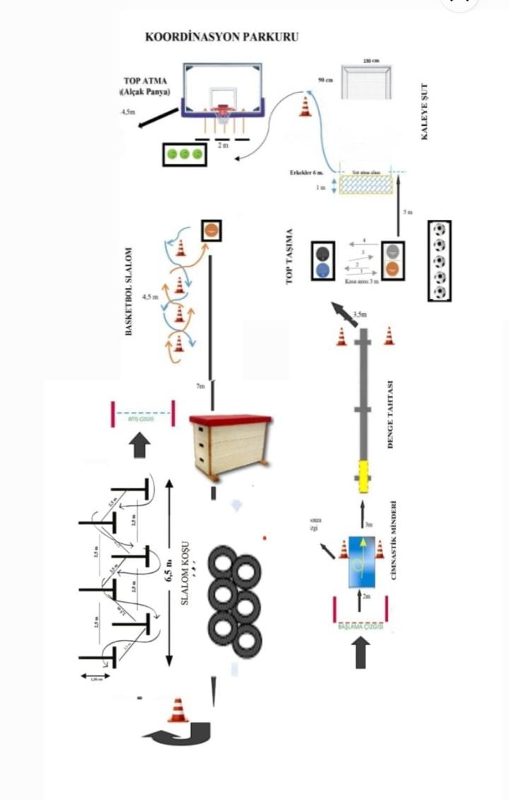

KOORDİNASYON PARKURU AÇIKLAMALARI

*Bu aşamada adaylar ekte sunulan parkuru en kısa zamanda bitirmeye çalışacaklardır.

KOORDİNASYON PARKURUNA İLİŞKİN AÇIKLAMALAR

Parkurun “Çıkış” ve “Varış” noktaları arasındaki zaman, elektronik olarak fotoseller ya da elektronik zaman ölçerler aracılığı ile (1/100 saniye hassasiyetle) ölçülür . Fotosellerden ya da elektronik zaman ölçerlerden kaynaklanan (elektrik kesintisi, bilgisayar kaynaklı hatalar vb. gibi) teknik hatalarda sınava giren adaya bir hak daha tanınacaktır. Ancak varışta düşerek fotosel seviyesinin altında kalmaktan oluşabilecek, adayın kendisinden kaynaklanan problemler için; ek bir hak verilmeyecek, adayın fotoseli durduracağı ana kadar geçen zaman geçerli olacaktır). Ölçülen zaman karşılığı alınacak puanlar koordinasyon tablosunda yer almaktadır. Parkurda yer alan istasyonlara ilişkin açıklamalar aşağıdaki gibidir.
FOTOSELDEN ÇIKIŞ

- İSTASYON :MİNDERDE ÖNE TAKLA
Aday kendi çıkışı ile fotosellerin arasından geçerek zamanı başlatır ve önündeki Cimnastik minderinin üzerinden “öne takla” yapar. Jimnastik minderinin iki kenarında bulunan dikmelerin ilerisinden çıkacak şekilde taklayı tamamlamak zorundadır. Başka bir takla formu kullanan aday ya da belirlenen dikmeleri geçemeyen aday istasyon sorumlusu tarafından geri çağırılarak bir kez daha öne takla formunu yerine getirmesi sağlanır. İkinci denemede de uygun formda “öne takla” yapamayan aday parkura devam eder. Dikmeleri deviren aday dikmeleri yerine koyduktan sonra parkura devam edecektir.

- İSTASYON:DENGE ALETİ ÜZERİNDE ŞIÇRAMA ETABI;

İlk etap olarak aday jimnastik sıçrama tahtası üzerinden 6 kez sağa, sola çift ayakla sıçrama hareketi yapacaktır. (Aday istediği taraftan sağdan veya soldan çift ayakla sıçrama hareketine başlayabilecektir.)
Sıçrama tahtasının uzunluğu 3 metre, yüksekliği 10 cm, genişliği 10 cm eninde olacaktır.
Adayın;
Jimnastik sıçrama tahtası üzerinden her bir eksik sıçramasının ceza karşılığı olarak bitiş süresine (2) iki saniye ilave edilecektir.
Tek ayakla yapılan sıçrama hareketi sıçrama olarak sayılmayacaktır. Bu istasyonu geçebilmek için 6 sıçrama hareketinin en az bir tanesi nizami olarak yapılması gerekmektedir. (Nizami sıçrama hareketi; çift ayakla sıçramak suretiyle her iki ayağın sıçrama tahtasının diğer tarafına geçmesidir.) Aday sıçrama hareketlerinin hiç birini nizami olarak yapmaması durumunda diskalifiye edilerek elenecektir.
Adayın sıçrama tahtasındaki nizami atlayışları parkurda görevli Öğretim Görevlisi tarafından sesli olarak açıktan sayılır.

- İSTASYON: TOP TAŞIMA (SAĞLIK TOPLARININ AĞIRLIĞI 3KG.DIR)

Sıçrama istasyonunu başarı ile tamamlayan aday, aralarında 3 metre mesafenin olduğu ve içinde ikişer adet sağlık topunun bulunduğu iki kasa arasında, bir kasadan aldığı topu diğer kasaya bırakıp, bu kasadan alacağı topu diğer kasaya taşıma hareketini 4 kez tekrar eder. Aday her defasında kasaya bıraktığı toptan farklı bir topu taşımak zorundadır. Topların taşınması veya kasaya bırakılıp alınması sırasında top kasanın dışına kaçarsa, aday tarafından getirilip kasanın içerisine bırakılması zorunludur.

- İSTASYON:KALEYE ŞUT

Sağlık topu taşıma becerisini başarı ile tamamlayan aday, kasanın içinde bulunan 5 (beş) adet futbol topunu kullanarak karşıda bulunan 150 cm X 90 cm ölçülerindeki 6 metre mesafedeki kaleye ayak ile vuruş yapmaya başlar.
Adayın iki isabetli gol vuruşu yapması bir diğer istasyona geçmesi için yeterlidir. İki isabetli gol vuruşu yapan adayın geriye kalan diğer topları kullanmasına gerek yoktur. Toplamda iki başarılı gol vuruşu yapan aday kalenin yanındaki huninin çevresinden dolanarak diğer istasyona geçer. Yapılacak vuruşları adaylar 6m çizgisinde belirlenmiş taralı alandan yapmak zorundadır. Yapılan vuruşların tamamı (5 adet) isabetsiz olsa bile aday bir diğer istasyona geçer.

- İSTASYON:TOP ATMA

Sepetten aldığı voleybol topunu 5 kez 2 metre mesafedeki engelin gerisinden alçaltılmış panyaya atmak zorundadır. Panyaya atma tekniği önemli değildir. Panyadan adaya geri gelmeyip, tutulmayan (kontrol edilmeyen ve yere düşen) atış geçersiz sayılır. Aday atış yaptığı top kendisine geri dönmez ve uzaklaşırsa topun arkasından gitmeyebilir, yanında bulunan top sepetinden yeni bir top alarak atışlarına kaldığı yerden devam edebilir. Atışların engelin gerisinden yapılması önemlidir. Engel ihlali yapılan atışlar kesinlikle geçerli sayılmayacaktır. Son atılan topun alındığı sepete bırakılması zorunludur.

- BASKETBOL SLALOM

Panyaya top atma istasyonunu başarı ile tamamlayan aday, istasyona ait top sepetinden basketbol topunu alır. Huniler arasındaki yön oklarını takip ederek engeller arasından top sürerek slalom yapar. Slalomu tamamlayan aday topu aldığı sepete geri bırakır. Aday herhangi bir engeli düşürecek olursa devirdiği engeli eski konumuna getirdikten sonra parkura devam eder. Aday topu elinden kaçırırsa topu tekrar alıp parkura kaldığı yerden devam etmek zorundadır. Aday parkuru eksiksiz tamamlamak zorundadır, engel atlayamaz. Parkurun tamamı top sürülerek yapılmak zorundadır. Top tutup koşularak yapılan ihlallerde aday ihlal yaptığı yere geri döndürülerek parkur tamamlattırılır. (Bu parkurda adaylar için 7 numara Basketbol topu kullanılacaktır).

- İSTASYON:ATLAMA KASASI ÜZERİNDEN GEÇME;

“Basketbol Slalom” istasyonunu başarı ile tamamlayan aday, atlama kasaları üzerinden geçer. Geçiş sırasında bir ya da iki elini dayamak koşuluyla, bir ya da iki ayağını basarak veya basmadan dilediği şekilde geçer. Ancak bu geçiş sırasında aday, kasaların her iki tarafında bulunan dikmeleri devirecek olursa, dikmeleri eski konumuna getirip yeniden geçmek zorundadır. Aday atlama kasaları üzerinden; atletizm engel geçişi, yunus takla, salto vb. gibi hareketlerle geçemez.

- LASTİK İÇERİSİNDEN GEÇME ETABI;

Lastik içinden geçme etabında adaylar 6 adet lastik içerisinden tek ayakla (aday ilk olarak sağ ayak sağ lastik ardından sol ayak sol lastik) içine basarak geçecektir. Lastiklerin ebadı 205*55*16 inch olacak, lastikler çapraz şekilde olacaktır.
Adayın;
Her bir lastik için, içerisine basmadan geçmesinin ceza karşılığı olarak bitiş süresine (2) iki saniye ilave edilecektir.
Adayın bu istasyonu geçebilmesi için lastiklerin en az bir tanesinin içerisine nizami olarak basması gerekmektedir.

- SLALOM KOŞU ETABI;

Slalom koşu etabında 6 adet slalom çubuğu dışından dolaşılarak tamamlanır. Çubuklar 1.5 metre yüksekliğinde olup, düz ve çapraz olarak 2.5 metre aralığında olacaktır.
Adayın;
Her bir eksik geçiş veya çubuk deviren adaya ceza karşılığı olarak bitiş süresine 2 (iki) saniye ilave edilecektir.
Slalom etabında, ilk iki çubuğun etrafından dolaşmadan üçüncü slalom çubuğundan başlayarak etabı tamamlayan adaya ceza karşılığı olarak bitiş süresine 4 (dört) saniye ilave edilecektir.
Slalom etabında, ilk dört slalom çubuğunun arkasından dolaştıktan sonra son iki slalom çubuğunun arkasından dolaşmadan diğer etaba geçen adaya ceza karşılığı olarak bitiş süresine 4 (dört) saniye ilave edilecektir.
Slalom çubuklarının bulunduğu parkuru hiç yapmadan geçmesi halinde aday, diskalifiye edilerek elenecektir.

- DÜZ KOŞU VE BİTİŞ

Slalom koşu istasyonunu başarı ile tamamlayan aday, kalan mesafeyi süratle koşar ve fotosellerin arasından geçerek parkuru tamamlar.

KOORDİNASYON PARKURU PUAN TABLOSU
ERKEKLER | PUAN | ERKEKLER MADDE 7 YE GÖRE
 |  | KOORDİNASYON PARKURU
50" 0-ve Altı | 45 | 1 00 ve Altı
51" 0-52’’0 | 44 | 1'01"1 - 1'02"0
52’’1-53’’0 | 43 | 1'02"1 - 1'03"0
53’’1-54’’0 | 42 | 1'03"1 - 1'04"0
54’’1-55’’0 | 41 | 1'04"1 - 1'05"0
55’’1-56’’0 | 40 | 1'05"1 - 1'06"0
56’’1-57’’0 | 39 | 1'06"1 - 1'07"0
57’’1-58’’0 | 38 | 1'07"1 - 1'08"0
58’’1-59’’0 | 37 | 1'08"1 - 1'09"0
59’’1-1’00’’0 | 36 | 1'09"1 - 1'10"0
1’00’’1-1’01’’0 | 35 | 1'10"1 - 1'11"0
1'01"1 - 1'02"0 | 34 | 1'11"1 - 1'12"0
1'02"1 - 1'03"0 | 33 | 1'12"1 -1'13"0
1'03"1 - 1'04"0 | 32 | 1'13"1 - 1'14"0
1'04"1 - 1'05"0 | 31 | 1'14"1 - 1'15"0
1'05"1 - 1'06"0 | 30 | 1'15"1 - 1'16"0
1'06"1 - 1'07"0 | 29 | 1'16"1 - 1'17"0
1'07"1 - 1'08"0 | 28 | 1'17"1 - 1'18"0
1'08"1 - 1'09"0 | 27 | 1'18"1 - 1'19"0
1'09"1 - 1'10"0 | 26 | 1'19"1 - 1'20"0
1'10"1 - 1'11"0 | 25 | 1'20"1 - 1'21"0
1'11"1 - 1'12"0 | 24 | 1'21"1 -1’22’0
1'12"1 -1'13"0 | 23 | 1'22"1 - 1'23"0
1'13"1 - 1'14"0 | 22 | 1'23"1 - 1'24"0
1'14"1 - 1'15"0 | 21 | 1'24"1 -1'25"0
1'15"1 - 1'16"0 | 20 | 1'25"1 - 1'26"0
1'16"1 - 1'17"0 | 19 | 1'26"1 - 1'27"0
1'17"1 - 1'18"0 | 18 | 1'27"1 - 1'28"0
1'18"1 - 1'19"0 | 17 | 1'28’'1 - 1'29"0
1'19"1 - 1'20"0 | 16 | 1'29"1 - 1'30"0
1'20"1 - 1'21"0 | 15 | 1'30"1 - 1'31"0
1'21"1 -1’22’0 | 14 | 1'31"1 - 1'32"0
1'22"1 - 1'23"0 | 13 | 1'32"1 - 1'33"0
1'23"1 - 1'24"0 | 12 | 1'33"1 -1’34’0
1'24"1 -1'25"0 | 11 | 1'34"1 - 1'35"0
1'25"1 - 1'26"0 | 10 | 1'35"1 -1'36"0
1'26"1 - 1'27"0 | 9 | 1'36"1 - 1'37"0
1'27"1 - 1'28"0 | 8 | 1'37"1 - 1'38"0
1'28’'1 - 1'29"0 | 7 | 1'38"1 - 1'39"0
1'29"1 - 1'30"0 | 6 | 1'391 - 1'40"0
1'30"1 - 1'31"0 | 5 | 1'40"1 - 1'41"0
1'31"1 - 1'32"0 | 4 | 1'41"1 - 1'42"0
1'32"1 - 1'33"0 | 3 | 1'42"1 - 1'43"0
1'33"1 -1’34’0 | 2 | 1'43"1 - 1'44"0
1'34"1 – ve Üzeri | 1 | 1'44"1 -1’45’0

RİTİM SINAVI

Bu sınav adayların sportif ritmi algılayabilme ve uygulayabilme becerisini ölçmek amacıyla yapılacaktır. Sınav komisyonu 2 kişiden oluşacaktır.(Gerektiğinde komisyon üye sayısı arttırılabilir.)
Her etap için komisyon üyeleri tarafından verilen ritmik ve teknik puanların toplamı değerlendirmeye alınacaktır.
Adaylara komisyon tarafından hazırlanan, zorluk düzeyleri farklı ve 3 (üç) etaptan oluşan bir test uygulanacaktır. Adaylara her etap için 1 hak verilecektir.
Adaylar, uygulayabildikleri doğruluk derecesinde puanlarını alacaklardır. Hareketler başlangıçtan bitime kadar, akıcı bir ritimde, metronom eşliğinde yapılmak zorundadır. Metronom, ritim duygusunu ölçmek için simülatör olarak kullanılacaktır. Metronom hızı ve vuruş değerleri aşağıdaki tabloda verilmiştir. Bekleme yapılarak kesintiye uğratılan becerilerde, değerlendirme ölçütüne göre puan kesintisi yapılacak.
Kullanılacak olan metronom Google Play Store adresinde mevcuttur.

https://play.google.com/store/apps/details?id=org.mxgame.metronome&hl=tr&rdid=org.nixgame.metronome
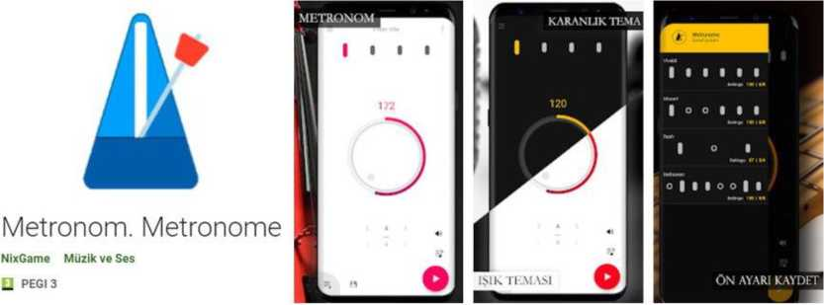
İNDİR:
https://play.google.com/store/apps/details?id=org.mxgame.metronome&hl=tr&rdid=org.nixgame.metronome

Aday, ritim parkurunun çizili olduğu şekilde görülen tüm kare alanlara ayak basmak zorundadır. Ritim sınavındaki her etap Teknik Değerlendirme ve Ritmik Değerlendirme olarak iki ayrı bölümde değerlendirilecektir. Teknik bölüm 3 Puan, hareketin ritmik akıcılığı 2 Puanla değerlendirilecektir.
Etapların ritim vuruşları değerleri ve metronom hızları aşağıda gösterilmiştir.

Ritim Hızları
Seri | Metronom Hızı | Vuruş Değeri
1. Ritim | 115 | 2/4
2. Ritim | 115 | 2/4
3. Ritim | 115 | 3/4

RİTİM SINAVI RİTMİK VE TEKNİK DEĞERLENDİRME ESASLARI

Ritim Sınavı Ritmik Değerlendirme
Puan Kesintisi | Kesinti Sebebi
0,50 | Metronom uyaranına karşı küçük es kayıplarında
1 | Başlangıçta 8 vuruştan ve aralarda 3 vuruştan fazla yapılan beklemelerde
1,5 | Kombine ve üst üste yapılan hatalarda
2 | Hareket yapımı tamamen terk edilirse

Ritim Sınavı Teknik Değerlendirme
Puan Kesintisi | Kesinti Sebebi
0,50 | Küçük hareket sapmalarında
1 | Kare içlerine yanlış ayakla basmalarda
2 | Kombine ve üst üste yapılan hatalarda
3 | Hareket yapımı tamamen terk edilirse

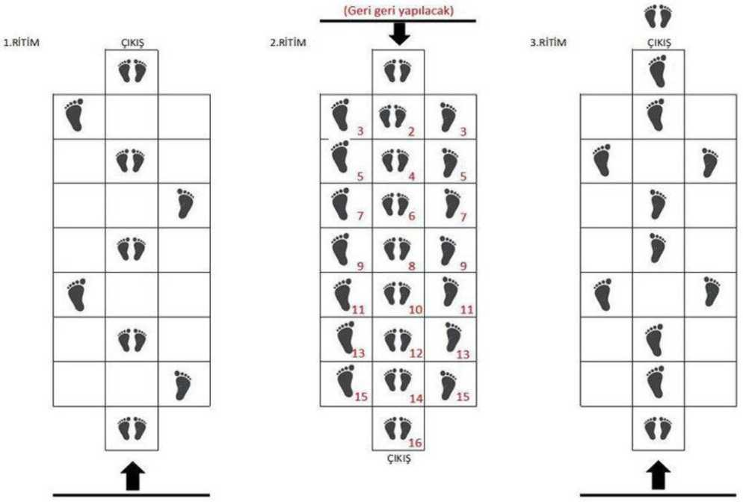

RİTİM SINAVI AÇIKLAMALARI

- RİTİM: Aday ritim testi için hazırlanmış olan parkurda, başlangıç çizgisinin üzerinde hazır şekilde bekler. Verilen uyarıdan sonra 1. Ritim etabına başlar. Yukarıdaki şekilde de görüldüğü gibi sırasıyla çift ayak - sağ - çift ayak - sol - çift ayak - sağ - çift ayak - sol ve çift ayak bitiriş ile sonlandırılır. Hareket 115 metronom hızı ve 2/4 lük ritim vuruşuna uygun yapılacaktır. Sekiz (8) ritim vuruş değerinden önce etaba başlanmalıdır. Etap başladıktan sonra; etap içerisinde 3 metronom vuruşundan fazla yapılan beklemelerde, değerlendirme çizelgesindeki ölçüte göre puan kesintisi yapılacaktır.

- RİTİM: Aday, sırtı dönük şekilde başlama çizgisinde hazır bekler, hareket dizisi geri geri uygulanır. Komutla harekete başlar. Sırasıyla: İlk kutucuğa kapalı çift ayak basar. Daha sonra her bir sütunda önce çift numaralı kutucuklara kapalı çift ayak, tek numaralı kutucuklara sağ ve sol (aynı anda) açık ayak basarak ritim uygulanır. Bu şekilde son kutucuğa kadar devam eder ve kutucuğa kapalı çift ayak basar ve çift ayakla kare dışına sıçrama ile sonlandırır. Hareket 115 metronom hızı ve 2/4 lük ritim vuruşuna uygun yapılacaktır. Sekiz (8) ritim vuruş değerinden önce etaba başlanmalıdır. Etap başladıktan sonra; etap içerisinde 3 metronom vuruşundan fazla yapılan beklemelerde, değerlendirme çizelgesindeki ölçüte göre puan kesintisi yapılacaktır.

- RİTİM: Aday başlangıç çizgisinde hazır bekler. Komutla birlikte üçüncü ritmi uygulamaya başlar. Sırasıyla: kapalı çift ayak - daha sonra sol - sol - açık çift ayak - sağ - sağ - açık çift ayak - sol -sol ve çift ayakla kare dışına sıçrama ile parkuru tamamlar. Hareket 115 metronom hızı ve 3/4 lük ritim vuruşuna uygun yapılacaktır. Sekiz (8) ritim vuruş değerinden önce etaba başlanmalıdır. Etap başladıktan sonra; etap içerisinde 3 metronom vuruşundan fazla yapılan beklemelerde, değerlendirme çizelgesindeki ölçüte göre puan kesintisi yapılacaktır.

Not: Adayların bu parkurdan alacağı puan, komisyon üyelerinin verdiği teknik ve ritmik puanların toplamı alınarak hesaplanacaktır.

YETENEK SINAVI İLE ÖĞRENCİ ALAN OKULLARA BAŞVURU e-KILAVUZU
9. MADDE GEREĞİ SINAVA ALINACAKLARA AİT RİTİM DEĞERLENDİRMESİ
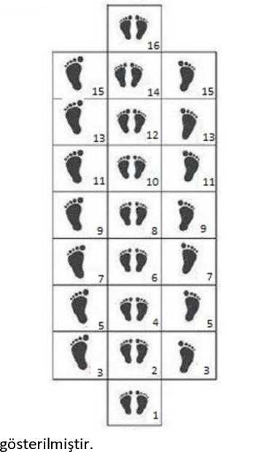
GİRİŞ

Hareket dizisi öne doğru uygulanır. Komutla harekete başlar. Sırasıyla: İlk kutucuğa kapalı çift ayak basar. Daha sonra her bir sütunda önce çift numaralı kutucuklara kapalı çift ayak, tek numaralı kutucuklara sağ ve sol (aynı anda) açık ayak basarak ritim uygulanır. Bu şekilde son kutucuğa kadar devam eder ve kutucuğa kapalı çift ayak basar ve çift ayakla kare dışına sıçrama ile sonlandırır. Hareket 85 metronom hızı ve 2/4 lük ritim vuruşuna uygun yapılacaktır. On (10) ritim vuruş değerinden önce etaba başlanmalıdır.
Etapların ritim vuruşları değerleri ve metronom hızları aşağıda gösterilmiştir.

,

Ritim Hızları
Seri | Metronom Hızı | Vuruş Değeri
Ritim | 115 | 2/4 - 3/4

Ritim Sınavı Ritmik Değerlendirme e-Kılavuz Madde 9)
Puan Kesintisi | Kesinti Sebebi
1,50 | Metronom uyaranına karşı küçük es kayıplarında
3 | Başlangıçta 10 vuruştan ve aralarda 5 vuruştan fazla yapılan beklemelerde
4,5 | Kombine ve üst üste yapılan hatalarda
6 | Hareket yapımı tamamen terk edilirse

Ritim Sınavı Teknik Değerlendirme e-Kılavuz Madde 9)
Puan Kesintisi | Kesinti Sebebi
1,50 | Küçük hareket sapmalarında
3 | Kare içlerine yanlış ayakla basmalarda
6 | Kombine ve üst üste yapılan hatalarda
9 | Hareket yapımı tamamen terk edilirse

30 M. SÜRAT KOŞUSU
-I- Başlangıç Fotoselinin 50 cm gerisinden ayakta çıkış ile yapılır. Aday koşuya kendi iradesi ile başlar. Her aday bir kez koşar. Ölçümler fotosel ile yapılır.
2019/7 SAYILI GENELGE GÖRE SINAVA
ALINACAKLARA AİT 30 M. SÜRAT TESTİ (1/100 s) PUAN TABLOSU
ERKEKLER | PUAN | MADDE 7 YE GÖRE ERKEKLER
4,40 ve altı | 15 | 5,00 ve Altı
4,41– 4,50 | 14 | 5,01 – 5,10
4,51 – 4,60 | 13 | 5,11 – 5,20
4,61 – 4,70 | 12 | 5,21 – 5,30
4,71 – 4,80 | 11 | 5,31 – 5,40
4,81 – 4,90 | 10 | 5,41 – 5,50
4,91 – 5,00 | 9 | 5,51 – 5,60
5,01 – 5,10 | 8 | 5,61 – 5,70
5,11 – 5,20 | 7 | 5,71 – 5,80
5,21 – 5,30 | 6 | 5,81 – 5,90
5,31 – 5,40 | 5 | 5,91 – 6,00
5,41 - 5,50 | 4 | 6,01 – 6,10
5,51 – 5.60 | 3 | 6,11 – 6,20
5,61 – 5,70 | 2 | 6,21 – 6,30
5,71 – 5,80 | 1 | 6,31-- 6,40

DURARAK UZUN ATLAMA (10 PUAN)

Bu test adayların sıçrama kuvveti ve patlayıcı gücünün tespit edilmesine yönelik bir testtir.
Adaylardan, şekilde gösterildiği gibi, belirlenen noktada durmaları ve durarak çift ayakla ileriye atlamaları istenilecektir.
Ölçüm yapılırken adayların iki ayaklarının üzerine düşmeleri esastır Atlama yaptıktan sonra atlama başlangıç noktasına vücutlarının herhangi bir yerinin temas ettiği en yakın nokta ölçüm aralığını belirleyecektir. Bu kısımda adaylara 2 (iki) hak verilecek, en iyi derecesi değerlendirmeye alınacaktır. İki hakkında da geçersiz atlayış yapan adaylar bu sınavdan 0 (sıfır) puan alacaklardır.
- Adayların geriden başlayarak hız almasına izin verilmeyecektir. Bu şekilde yapılan atlamalar geçersiz sayılacaktır
- Adayların başlangıç noktasındaki çizgiye basarak veya çizginin ilerisinden atlamaları durumunda atlayışları geçersiz sayılacaktır.

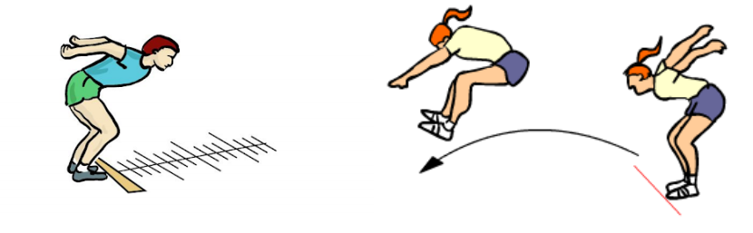

DURARAK UZUN ATLAMA PUAN TABLOSU

2019/7 SAYILI GENELGE GÖRE SINAVA
ALINACAKLARA AİT DURARAK UZUN ATLAMA PUAN TABLOSU
ERKEKLER (cm) | PUAN | MADDE 7 YE GÖRE ERKEKLER (cm)
220 | 10 | 185
215 | 9,5 | 180
210 | 9 | 175
205 | 8,5 | 170
200 | 8 | 165
195 | 7,5 | 160
190 | 7 | 155
185 | 6,5 | 150
180 | 6 | 145
175 | 5,5 | 140
170 | 5 | 135
165 | 4,5 | 130
160 | 4 | 125
155 | 3,5 | 120
150 | 3 | 115
145 | 2,5 | 110
140 | 2 | 105
135 | 1,5 | 100
130 | 1 | 95
125 | 0,5 | 90
124 ve altı | 0 | 89 ve altı

EK-1
DİLEKÇE ÖRNEĞİ
LİSESİ MÜDÜRLÜĞÜNE
Velisi bulunduğum öğrenci 20....- 20.... eğitim ve
öğretim yılında ortaokulu tamamlamıştır.
Müdürlüğünüzce düzenlenecek olan Yetenek Sınavına katılmasını istiyorum, Yetenek Sınavlarına katılması için bilinen bir sağlık probleminin olmadığını beyan ederim.
Gereğini bilgilerinize arz ederim.
/ /20..
(İmza)
(Velinin Adı ve Soyadı)
ADRES:

Öğrencinin T.C. Kimlik Numarası :
Velinin GSM Numarası :
Velinin e-Posta Adresi: :

Ekler:
- Engelli Sağlık Kumlu Raporu ya da Çocuklar İçin Özel Gereksinim Raporu (ÇÖZGER)' na sahibim
- Uluslararası yarışmalarda ilk üçe girdiğime dair belgem var (OKY 23/4-a)
- Millî sporcu unvanım var/Türkiyc olimpik hazırlık merkezleri veya sporcu eğitim merkezine
- kayıtlı sporcuyum (OKY 23/4-b)
- 6458 Sayılı Yabancılar ve Uluslararası Koruma Kanunu’na tabiyim.

Not: Bu dilekçe e-Okul Sisteminden başvuru yapamayan adaylar adına okul müdürlüğünce başvuru yapılabilmesi için kullanılacaktır.
EK-1A

YETENEK SINAVI
EK YERLEŞTİRME TERCİH BİLDİRİM FORMU
(Bu form internet üzerinden tercih yapamayan veliler için tasarlanmıştır)

ÖĞRENCİ BİLGİLERİ
T.C. Kimlik No |  |  |  | Sınıfı ve Şubesi
Adı Soyadı |  |  |  | Okul No
YERLEŞTİRİLMEK İSTEDİĞİM OKULLAR
SIRA | İL |  | İLÇE |  | OKUL ADI
1.
2.
3.
4.
5.

Açıklamalar:
- Kayıtlar yapıldıktan sonra kesin kaydını yaptırmayan, kayıt yaptırdığı halde vazgeçerek iptal ettiren, e-Okul Sistemine kaydı işlenmeyen, yeterli başvuru olmamasından dolayı kontenjanı dolmayan okullarda boş kalan kontenjanlar için Çalışma Takviminde bildirilen tarihlerde Ek Yerleştirme yapılacaktır.
- Ek yerleştirme için Yetenek Sınavına girerek 50 (elli) ve üzerinde puan almış adaylar başvuru yapacak olup cn fazla 5 (beş) okul tercihinde bulunabileceklerdir.
- Yetenek Sınavı sonucunda bir okula kayıt yaptıran adaylar Ek Yerleştirme için başvuru yapamayacaktır.
- Aday, Yetenek Sınavına girdiği programa uygun okulları tercih edebilecektir.
İşlem Tarihi /..../20...
Adayın | Velinin | Müdür Yardımcısı
Adı Soyadı | Adı Soyadı | Adı Soyadı
İmza | İmza | İmza

EK-2

GÜZEL SANATLAR LİSESİ/SPOR LİSESİ/ MUSİKİ, GELENEKSEL VE ÇAĞDAŞ GÖRSEL
SANATLAR VE SPOR PROGRAMI/PROJESİ UYGULAYAN ANADOLU İMAM HATİP LİSESİ
SINAV GİRİŞ BELGESİ*
FOTOĞRAF

ÖĞRENCİNİN
T.C. Kimlik No Adı ve Soyadı Baba Adı Cinsiyeti Başvuru Okulu Başvuru Alanı Sınav Tarihi Sınav Yeri Sınav Saati

İmza-Mühür
Adı-Soyadı
Okul Müdürü

AÇIKLAMALAR

- Adaylar en fazla 2 (iki) güzel sanatlar lisesi, spor lisesi veya musiki, geleneksel ve çağdaş spor projcsi/programı uygulayan Anadolu imam hatip lisesine müracaat edebilirler.
- Başvuruların e-Okul Sistemi üzerinden yapılması durumunda Sınav Giriş Belgesi düzenlenmez. Sınav Giriş Yeri Bilgileri e-Okul Sisteminden takip edilir. e-Okul Veli Bilgilendirme Sistemine abone olanlara kısa mesaj gönderilebilir.
- Adaylar kendilerine bildiren tarih ve saatte sınav yerinde hazır olmak zorundadırlar.
- Birden fazla okulda sınava girecek adaylar için c-Okul Sisteminde düzenleme yapılarak başvuru tarihlerinin çakışmaması sağlanır.
EK-7
SPOR LİSESİ SINAV DEĞERLENDİRME ÖLÇÜTLERİ ÇİZELGESİ

YETENEK SINAVININ BELİRLEYİCİLERİ |  |  | YETENEK SINAV PUANI | YERLEŞTİRME PUANININ BELİRLEYİCİLERİ |  | YERLEŞTİRME PUANI
1-Fiziksel uygunluk | Yapılacak olan testler | 70 Puan |  | Yetenek Sınav puanının % 70’i | Ortaokul başarı puanın % 30’u
a- Esneklik | Uzan-eriş testi yatay veya dikey biçimde | 10
b- Dayanıklılık | 20 m. mekik testi veya 800 m. kız, 1200 m. erkek koşu testi | 15
c-Koordinasyon | Farklı motor özelliklerini test eden istasyonlardan oluşur | 45
ç-Çabukluk ve Hız | 20, 30 veya 60 m sürat testi | 15
d-Kuvvet | Durarak dikey sıçrama veya durarak uzun atlama testi | 10
2-Ritim |  | 15 Puan
3-Sporcu Geçmişi |  | 15  Puan
a-Takım Sporları | Millî sporcu Türkiye şampiyonası 1-4. | 15 Puan
 | Türkiye şampiyonası 1.  Türkiye şampiyonası 2.  Türkiye şampiyonası 3.  Türkiye şampiyonası 4. | 13 Puan  12 Puan  11 Puan  10 Puan
 | Türkiye şampiyonası 5-8. | 9 Puan
 | *Grup 1. | 7 Puan
 | İl 1.  İl 2.  İl 3.  İl 4. | 5 Puan  4 Puan  3 Puan  2 Puan
b- Bireysel Sporlar | Millî sporcu  Türkiye şampiyonası 1-4. | 15 Puan
 | Türkiye şampiyonası 1.  Türkiye şampiyonası 2.  Türkiye şampiyonası 3.  Türkiye şampiyonası 4. | 13 Puan  12 Puan  11 Puan  10 Puan
 | Türkiye şampiyonası 5-10. | 9 Puan
 | *Grup 1. | 7 Puan
 | İl 1.  İl 2.  İl 3.  İl 4. | 5 Puan  4 Puan  3 Puan  2 Puan

AÇIKLAMALAR :
1- Fiziksel uygunluk testlerinden koordinasyon testi bütün sınavlarda uygulanmak zorundadır. Bu testle birlikte toplam üç testin uygulanması gerekmektedir
Komisyon bu testlerden hem dayanıklılık-çabukluk ve hız testlerinden birisini hem de esneklik ve kuvvet testlerinden birisini seçmek zorundadır ( Temalik Spor Liseleri Branşlarına göre Koordinasyon Parkurunu Düzenleyebilirler).
2- Sporcu özgeçmişi değerlendirilirken birden fazla kategoride derecesi bulunan adayların en yüksek puanı aldığı kategori değerlendirilecektir.
3- Sporcu özgeçmişinde adaylar durumlarını İlgili Federasyonlardan veya Gençlik ve Spor İl/İlçe Müdürlüklerinden belgelendirmesi gerekmektedir ( Tematik Spor Liselerinde ise kendi alanlarındaki sporcu özgeçmişi belgeleri değerlendirilecektir).
* Grup maçlarında, grup birincisi olanlara veya bir üst tura gitmeye hak kazananlara grup puanı olarak 7 puan verilecektir.

Mesleki ve Teknik Eğitim Genel Müdürlüğü
 | * | Sıra Numarası
 |  | Adayın Adı ve Soyadı
 |  | Adayın T.C. Kimlik Numarası
 |  | a- Esneklik | 10 Puan | 1-Fiziksel uygunluk (70 Puan)
 |  | b- Dayanıklılık | 15 Puan
 |  | e- Koordinasyon | 45 Puan
 |  | ç- Çabukluk ve hız | 15 Puan
 |  | d- Kuvvet | 10 Puan
 |  | 2- Ritim (15 Puan)
 |  | 3- Sporcu Özgeçmişi (15 Puan)
 |  | Yetenek Sınavı Toplam Puan
 |  | Yetenek Sınavı Toplam Puanın %70’i
 |  | Ortaokul Başarı Puanı
 |  | Ortaokul Başarı Puanının %30’u
 |  | Yerleştirme Puanı
 |  | Açıklamalar

SPOR LİSESİ SINAV DEĞERLENDİRME ÇİZELGESİ

